PENYUSUNAN LAPORAN

AUTOMATIC FISH REARING SYSTEM BERBASIS IOT



Nama Kelompok :

1. Mochamad Rahina Bintang P. 202010370311402
2. Deddy Setiawan 202010370311407

FAKULTAS TEKNIK INFORMATIKA

UNIVERSITAS MUHAMMADIYAH MALANG

2023

KATA PENGANTAR

Laporan ini ditujukan untuk memberikan pemahaman yang komprehensif tentang sistem dan komponen yang digunakan dalam skenario simulasi. Melalui gambar rangkaian komponen, kode program, dan penjelasan kode program, pembaca akan mendapatkan wawasan yang lebih baik tentang bagaimana sistem ini beroperasi dan bagaimana komponen saling berinteraksi.

Abstrak

Laporan ini menyajikan sebuah skenario simulasi yang melibatkan penggunaan komponen-komponen dalam sebuah sistem dan arsitektur sistem yang digunakan. Laporan ini juga menyertakan gambar rangkaian komponen, kode program yang terkait dengan skenario, serta penjelasan mendalam mengenai kode program yang diimplementasikan.

1. Pendahuluan

Simulasi ini bertujuan agar lebih efisien dalam memberi pakan ikan secara otomatis dan juga memberikan efisien terhadap pencahayaan di aquarium. Di sini kami menggunakan sensor LDR dan juga Aktuator Servo, yang dimana sensor LDR tersebut berfungsi dalam sensor pencahayaan. Untuk aktuator Servo digunakan untuk menggerakan pakan secara otomatis, di samping itu ada material lainnya seperti : kotak toples kecil, botol yakult bekas, dan sumpit bekas. Kotak toples kecil berfungsi sebagai tempat ikan atau aquarium, botol yakult bekas berfungsi sebagai tempat pakan yang akan digerakkan oleh Servo, dan sumpit bekas berfungsi sebagai penyangga botol yakult yang digerakkan oleh servo.

1. Gambar Rangkaian Komponen 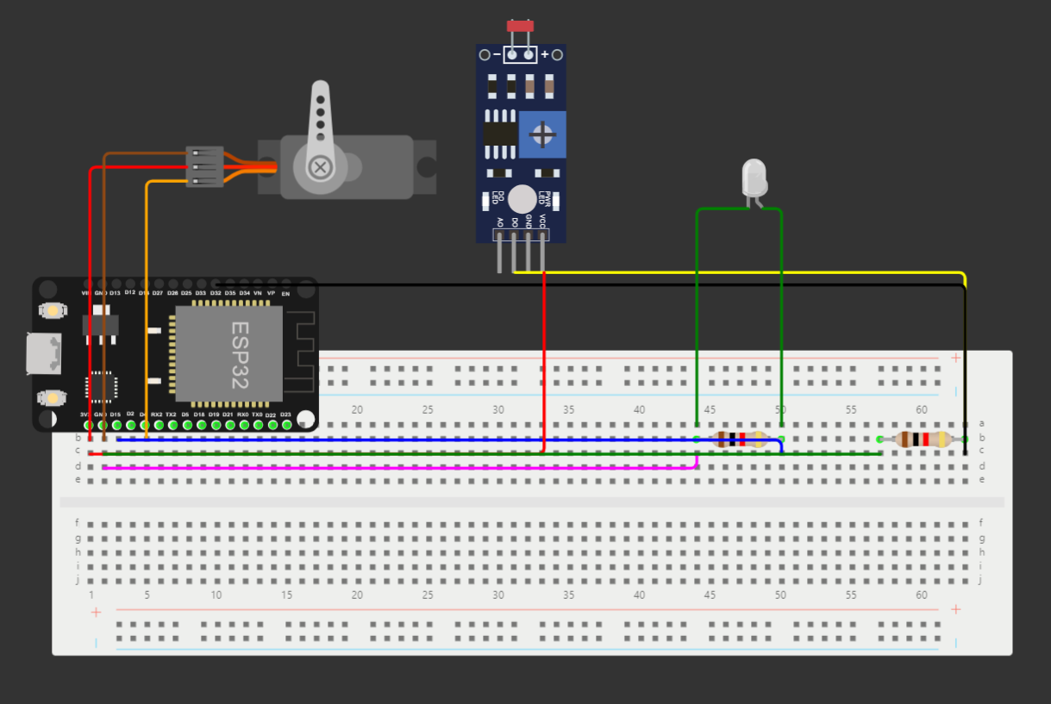

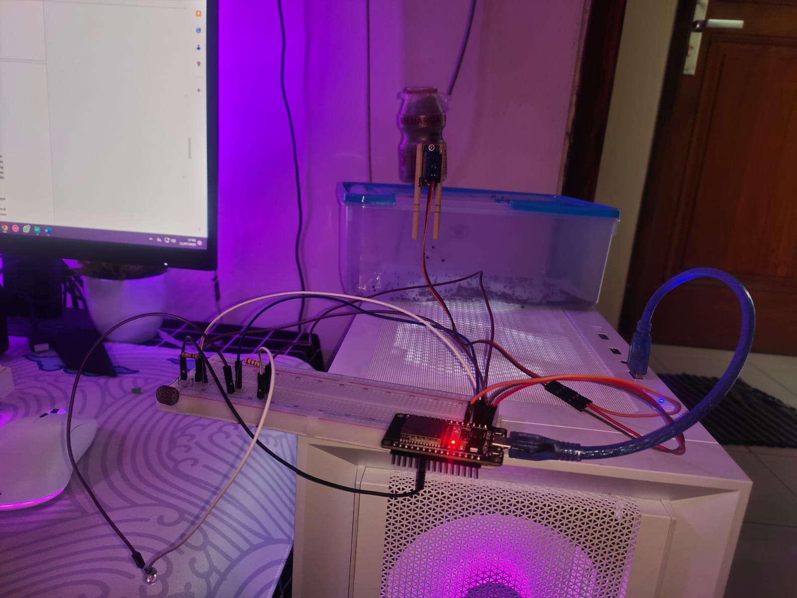

1. Arsitektur Sistem
2. Komponen servo

Yaitu yang menggerakkan pakan ikan secara otomatis dan dapat di set up melalui jam yang sudah ditetapkan serta dapat diatur jamnya.

1. Komponen LDR

Yaitu komponen yang mengetahui intensitas cahaya, dan juga pemberi sinyal pada lampu LED saat gelap maka LED secara otomatis akan menyala, kemudian sebaliknya saat sensor mendeteksi terang maka LED akan secara otomatis mati.

1. Komponen LED

Yaitu komponen yang disambungkan ke LDR, agar pencahayaan di sekitar aquarium dapat terang.

1. Kode Program

[Klik Disini](https://docs.google.com/document/d/1dFvgKQSD7ZR3h9jMaGz-04NehJ5d39VXbnbmS3iNn3w/edit)

1. Penjelasan Kode Program

Pada bagian ini, dilakukan penjelasan mendalam tentang kode program yang diimplementasikan. Setiap bagian kode program dianalisis secara terperinci, termasuk penjelasan tentang variabel, fungsi, dan struktur data yang digunakan. Penjelasan juga mencakup bagaimana kode program ini mempengaruhi kinerja dan fungsionalitas sistem secara keseluruhan.

1. Library yang digunakan:

* **WiFi.h**: Library yang menyediakan fungsi-fungsi untuk menghubungkan ESP32 ke jaringan WiFi.
* **WiFiClient.h**: Library yang digunakan untuk menghubungkan ESP32 dengan klien WiFi (dalam hal ini, browser web).
* **WebServer.h**: Library yang memungkinkan ESP32 untuk berfungsi sebagai server web.
* **ESPmDNS.h**: Library yang mendukung multicasting DNS untuk ESP32.
* **ESP32Servo.h**: Library yang digunakan untuk mengendalikan servo.

1. Variabel Global:

* **ssid dan pass**: Variabel yang menyimpan nama dan kata sandi jaringan WiFi yang akan dihubungkan oleh ESP32.
* **LDR_PIN, SERVO_PIN, LED_PIN**: Konstanta yang menentukan pin yang digunakan untuk sensor LDR, servo, dan LED.
* **lightValue**: Variabel untuk menyimpan nilai sensor LDR.
* **myServo**: Objek dari kelas Servo yang digunakan untuk mengendalikan servo.
* **server**: Objek dari kelas WebServer yang digunakan untuk mengatur server web di ESP32.

1. Fungsi handleRoot():

* Menyediakan tampilan halaman root HTML yang akan ditampilkan oleh server web.
* Menggunakan elemen-elemen HTML dan CSS untuk membuat tampilan berupa judul, tabel dengan data light value dan kondisi cahaya, dan tombol "Beri Pakan Ikan".
* Menggunakan JavaScript untuk mengirim permintaan AJAX setiap detik ke endpoint /data dan memperbarui nilai light value dan kondisi cahaya secara dinamis.

1. Fungsi handleLightValue():

* Mengirim nilai light value ke klien dengan tipe konten "text/plain".
* Mengirim header "Light-Condition" yang berisi kondisi cahaya saat ini.

1. Fungsi handleServo():

* Memanggil fungsi moveServo() untuk menggerakkan servo.
* Mengirim respon "Servo moved" ke klien.

1. Fungsi getLightCondition():

* Mengembalikan kondisi cahaya berdasarkan nilai light value.

1. Fungsi handleData():

* Mengirim data light value dan kondisi cahaya dalam format JSON ke klien.

1. Fungsi setup():

* Mengatur koneksi Serial untuk debugging.
* Menghubungkan ESP32 ke jaringan WiFi yang ditentukan.
* Mengatur server MDNS.
* Melampirkan servo ke pin yang ditentukan.
* Mengatur mode pin sensor LDR dan LED.
* Menyiapkan penanganan untuk berbagai endpoint yang akan ditangani oleh server web.
* Menghidupkan LED dengan mengatur pin LED_PIN ke HIGH.

1. Fungsi loop():

* Menghandle klien yang terhubung ke server web.
* Mengecek intensitas cahaya menggunakan sensor LDR.
* Memberikan jeda 1 detik.

1. Fungsi moveServo():

* Menggerakkan servo dari 0 hingga 180 derajat dan kembali ke 0 dengan jeda 10 ms.

1. Fungsi checkLight():

* Membaca nilai dari sensor LDR.
* Menyalakan atau mematikan LED tergantung pada kondisi cahaya yang terdeteksi.